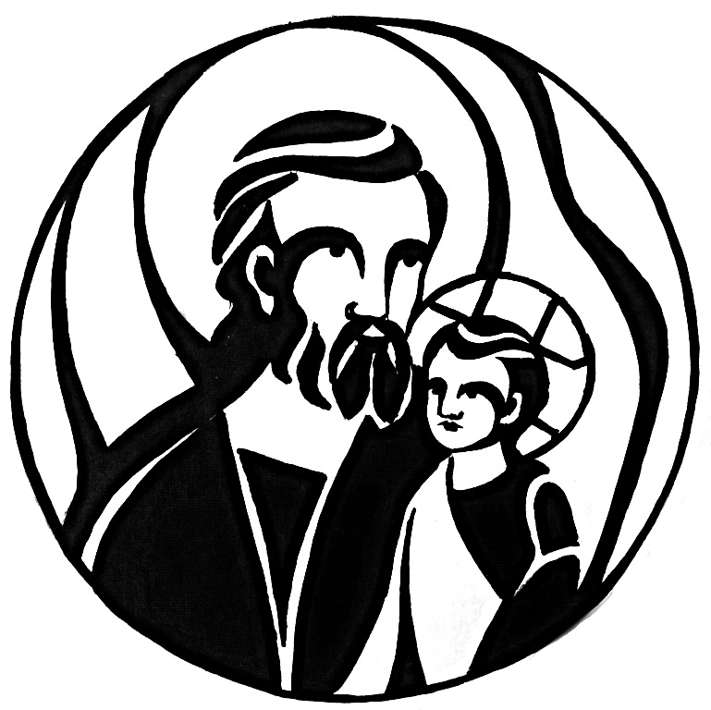
Parrocchia “SAN Giuseppe”
Sibari
Viale magna grecia, 1 – 87011 Cassano all’Ionio (CS) – Tel. 098174626

________________________________________________________________________________________________________________________
“in-formati”
Foglio parrocchiale
di formazione e informazione

28 Ottobre – 11 Novembre 2018
________________________________________________________________________________________________________________________

camminando insieme

Il presente foglio informativo è pensato per accompagnarci da domenica 28 ottobre a domenica 11 novembre. Per questo motivo non vi troviamo il testo dell’Esortazione Apostolica di Papa Francesco sulla chiamata universale alla santità Gaudete et exsultate, la cui lettura riprenderemo nella settimana dall’11 al 18 novembre.
Qui di seguito, dopo la riflessione domenicale per la XXX domenica del tempo ordinario, troviamo i calendari delle settimane dal 28 ottobre al 4 novembre e dal 4 all’11 novembre.
Lungo queste settimane custodiamoci nella preghiera reciproca e preghiamo perché ciascuno di noi raggiunga la meta della santità, a cui tutti siamo stati chiamati!
Buona domenica a tutti!
don Michele

DOMENICA 28 OTTOBRE verde   XXX DOMENICA TEMPO ORDINARIO  Liturgia delle ore seconda settimana  Ger 31,7-9; Sal 125; Eb 5,1-6; Mc 10,46-52  Grandi cose ha fatto il Signore per noi | Ore 8,30 – “S. Giuseppe”: S. MESSA  Def. Giuseppe, Maria, Cecilia  Ore 11,00 – “GESÙ BUON PASTORE”: S. MESSA  Pro populo  Ore 17,30 – “GESÙ BUON PASTORE”: S. MESSA  Def. Teresa, Carmela
LUNEDI’ 29 OTTOBRE verde  Liturgia delle ore seconda settimana  Ef 4,32 - 5,8; Sal 1; Lc 13,10-17  Facciamoci imitatori di Dio, quali figli carissimi | Ore 17,30 – “GESÙ BUON PASTORE”: S. MESSA  In onore di Santa Teresa di Lisieux
MARTEDI’ 30 OTTOBRE verde  Liturgia delle ore seconda settimana  Ef 5,21-33; Sal 127; Lc 13,18-21  Beato chi teme il Signore | Ore 17,30 – “GESÙ BUON PASTORE”: S. MESSA Def. Reno, Lina  Ore 18,00 – “GESÙ BUON PASTORE”:  INCONTRO CATECHISTI
MERCOLEDI’ 31 OTTOBRE verde  Liturgia delle ore seconda settimana  Ef 6,1-9; Sal 144; Lc 13,22-30  Fedele è il Signore in tutte le sue parole | Ore 17,30 – “GESÙ BUON PASTORE”: S. MESSA  In onore di Santa Rita da Cascia
GIOVEDI’ 1 NOVEMBRE bianco   TUTTI I SANTI - Solennità  Liturgia delle ore propria  Ap 7,2-4.9-14; Sal 23; 1Gv 3,1-3; Mt 5,1-12a  Ecco la generazione che cerca il tuo volto, Signore | Ore 8,30 – “S. Giuseppe”: S. MESSA  Ad mentem  Ore 11,00 – “GESÙ BUON PASTORE”: S. MESSA  Pro populo  Ore 17,30 – “GESÙ BUON PASTORE”: S. MESSA  Def. Gianluca
VENERDI’ 2 NOVEMBRE viola  COMMEMORAZIONE DI TUTTI  I FEDELI DEFUNTI  Liturgia delle ore propria | Ore 8,30 – “S. Giuseppe”: S. MESSA  Secondo le intenzioni del Papa  Ore 11,00 – “GESÙ BUON PASTORE”: S. MESSA  Per tutti i fedeli defunti
SABATO 3 NOVEMBRE verde  Liturgia delle ore seconda settimana  Fil 1,18b-26; Sal 41; Lc 14,1.7-11  L’anima mia ha sete di Dio, del Dio vivente | Ore 8,30 – “S. Giuseppe”: S. MESSA  Def. Famiglie Oliveti e Petrone  “GESÙ BUON PASTORE”:  dalle ore 15,30 in poi – INCONTRI DI CATECHESI
DOMENICA 4 NOVEMBRE verde   XXXI DOMENICA TEMPO ORDINARIO  Liturgia delle ore terza settimana  Dt 6,2-6; Sal 17; Eb 7,23-28; Mc 12,28b-34  Ti amo, Signore, mia forza | Ore 8,30 – “S. Giuseppe”: S. MESSA  Def. Giuseppe  Ore 11,30 – “GESÙ BUON PASTORE”: S. MESSA  Pro populo  Ore 17,30 – “GESÙ BUON PASTORE”: S. MESSA  Def. Vincenzo, Giuseppe, Rocco, Mario

DOMENICA 4 NOVEMBRE verde   XXXI DOMENICA TEMPO ORDINARIO  Liturgia delle ore terza settimana  Dt 6,2-6; Sal 17; Eb 7,23-28; Mc 12,28b-34  Ti amo, Signore, mia forza | Ore 8,30 – “S. Giuseppe”: S. MESSA  Def. Giuseppe  Ore 11,30 – “GESÙ BUON PASTORE”: S. MESSA  Pro populo  Ore 17,30 – “GESÙ BUON PASTORE”: S. MESSA  Def. Vincenzo, Giuseppe, Rocco, Mario
LUNEDI’ 5 NOVEMBRE verde  Liturgia delle ore terza settimana  Fil 2,1-4; Sal 130; Lc 14,12-14  Custodiscimi presso di te, Signore, nella pace | Ore 17,30 – “GESÙ BUON PASTORE”: S. MESSA  Def. Nino
MARTEDI’ 6 NOVEMBRE verde  Liturgia delle ore terza settimana  Fil 2,5-11; Sal 21; Lc 14,15-24  Da te, Signore, la mia lode nella grande assemblea | Ore 17,30 – “GESÙ BUON PASTORE”: S. MESSA Def. Famiglie Algieri e Groccia
MERCOLEDI’ 7 NOVEMBRE verde  Liturgia delle ore terza settimana  Fil 2,12-18; Sal 26; Lc 14,25-33  Il Signore è mia luce e mia salvezza | Ore 17,30 – “GESÙ BUON PASTORE”: S. MESSA  Def. Francesco
GIOVEDI’ 8 NOVEMBRE verde  Liturgia delle ore terza settimana  Fil 3,3-8a; Sal 104; Lc 15,1-10  Gioisca il cuore di chi cerca il Signore | Ore 17,30 – “S. Giuseppe”: S. MESSA  Def. Ernesto  Segue:  ADORAZIONE EUCARISTICA
VENERDI’ 9 NOVEMBRE bianco  DEDICAZIONE BASILICA LATERANENSE  Festa - Liturgia delle ore propria  Ez 47,1-2.8-9.12 opp. 1Cor 3,9c-11.16-17; Sal 45; Gv 2,13-22  Un fiume rallegra la città di Dio | Ore 17,30 – “GESÙ BUON PASTORE”: S. MESSA  Def. Umberto (1° anniversario)
SABATO 10 NOVEMBRE verde  Liturgia delle ore terza settimana  S. Leone Magno - memoria  Fil 4,10-19; Sal 111; Lc 16,9-15  Beato l’uomo che teme il Signore | Ore 8,30 – “S. Giuseppe”: S. MESSA  Def. Francesca  “GESÙ BUON PASTORE”:  dalle ore 15,30 in poi – INCONTRI DI CATECHESI
DOMENICA 11 NOVEMBRE verde   XXXII DOMENICA TEMPO ORDINARIO  Liturgia delle ore quarta settimana  1Re 17,10-16; Sal 145; Eb 9,24-28; Mc 12,38.-44  Loda il Signore, anima mia | Ore 8,30 – “S. Giuseppe”: S. MESSA  Def. Marcella, Benito  Ore 11,30 – “GESÙ BUON PASTORE”: S. MESSA  Pro populo  Ore 17,30 – “GESÙ BUON PASTORE”: S. MESSA  Def. Francesco

